成都市中小学继续教育网用户操作手册
学员中心
目录
前言 3
1. 用户登陆 4
2. 教师网上学习平台 6
2.1. 选课中心 6
2.2. 已完成课程 7
2.3. 未完成课程 8
2.4. 读书评价 11
2.5. 反思周记 12
3. 教师个人成长档案 13
3.1. 基础档案 14
3.1.1. 个人信息 14
3.1.2. 修改密码 15
3.2. 学习档案 16
3.2.1. 培训学时总量统计 16
3.2.2. 网上学习时长统计 17
3.2.3. 学习过程情况 18
3.2.4. 培训学时 18
3.2.5. 网络学时线下培训比例 19
3.3. 个人荣誉 20
3.4. 教师调动记录 21
4. 查询统计系统 22
4.1. 教师当年学时查询（学员） 22
4.2. 教师历史学时查询（学员） 23
5. 常见的问题及解决办法 25
5.1. 自己的密码不清楚怎么办？ 25
5.2. 老师在课程学习的时侯看不到课程播放界面，显示全是空白？ 25
5.3. 课程学习流程？ 25
5.4. 现在还没有登记线下学时？ 25
5.5. 自己的账号不能登录到平台？ 25
5.6. 忘记自己登录账号？ 26
5.7. 播放界面PPT、RAR、ZIP、视频无法正常学习和下载？ 26

前言

从2015年开始所有教师注册账号都必须为实名制注册，并且由校管员上报到区管理员进行审核。
在新版继教网中我们进行了多方面的整合，以此方便各位老师更好的进行学习以及管理。在新的系统中，各位老师的学习界面发生了变化，并且也在其中新增了许多新的功能；如可以查看本学年度实时最新的学习情况，以及实时获得学时的情况，也可以查询在历史五年内各年度所获得的学时，方便我们对学习计划进行调整。
在新版继教网中必须完善个人信息，由校管理员上报至区管理员处审核通过后方可在网上进行在线学习。如果各位老师登陆后在页面左上角您的姓名后边括号里有红色“未审核”三个字，请您填写完整个人信息后联系学校管理员上报审核。
如果您有好的建议或意见可在新版成都市中小学继续教育网论坛进行反馈，谢谢各位老师多年来的支持！下面我们为您简述新版成都市中小学继续教育网带来的新变化。

用户登陆
在浏览器地址栏输入成都市中小学继续教育网网址：http://www.cdjxjy.com/SiteServer/ ，然后进入继教网首页，如图1-1所示：
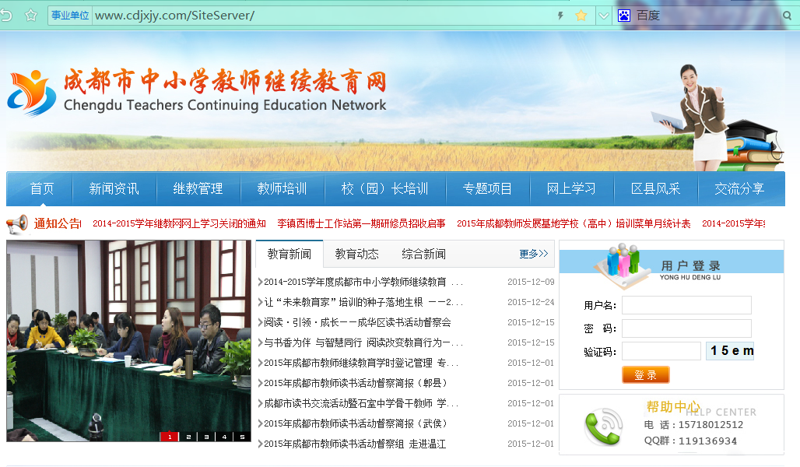
图1-1：成都市中小学继续教育网首页
我们建议使用以下浏览器，如图1-2所示。
图1-2：建议使用的浏览器

首先我们要进行账号登陆操作，在首页右边为用户登陆框，如图1-3所示，在相应地方输入用户名，密码，验证码后登陆。
注意：首次登录平台后请修改自己的密码，以防其它人员使用自己的账号用默认密码登录修改自己的信息。
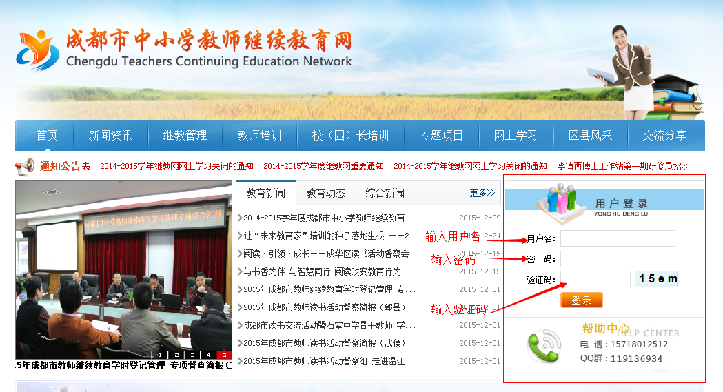
图1-3：首页登陆界面

输入账号密码登陆后自动进入到后台管理页面，后台管理页面如图1-4所示，左边为导航菜单可以选择功能菜单进行操作。导航菜单分为三大块，教师网上学习平台、教师个人成长档案、查询统计系统。页面右边为内容显示页面，点击相应功能后，在右边内容显示页面就会显示相应的功能和操作。在页面的最上端显示的账号信息，红色的字表示教师信息审核的状态。（备注：如果状态为未审核是无法进行网上学习和上报线下学时。请联系校管理员上报教师信息审核）
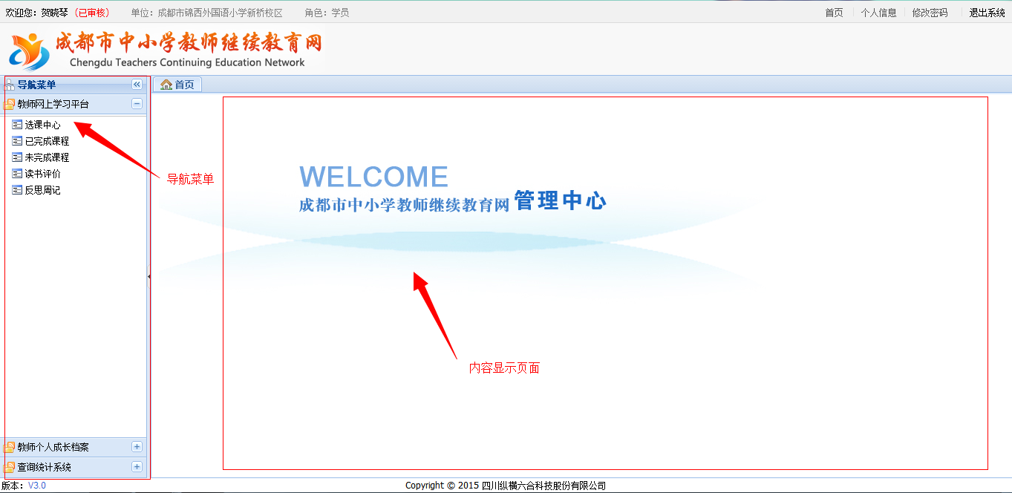
图1-4：继教网后台管理页面

教师网上学习平台
教师网上学习平台分为五个模块，分别为：选课中心、已完成课程、未完成课程、读书评价、反思周记。每个功能模块对应相应的功能。具体界面如图2-1所示。（备注：只有具有学员身份才有此菜单）
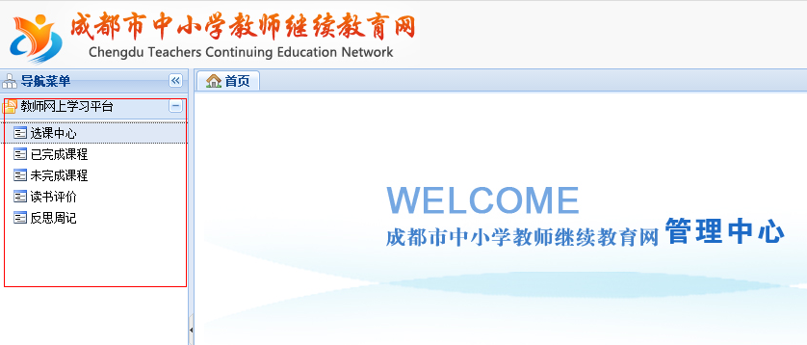
图2-1：教师网上学习平台

选课中心
选课中心为学员选课学习的地方，首先单击左边菜单的“选课中心”；然后右边内面显示页面出现选课中心功能，上为进行选课的筛选框，其中课程类型、选择学段、选择科目、用户评分可以复选进行筛选（如图2.1-1所示）。下边出现课程的详细信息页面，单击课程后边橘黄色的“选择课程” 按钮，进行在线选课，如果知道课程名称也可以输入课程名称进行搜索，然后选课（如图2.1-2和图2.1-3所示）。选课完成后课程会保存到“未完成的课程”中，可到“未完成的课程”中进行在线网上学习。

图2.1-1：选课中心筛选课程
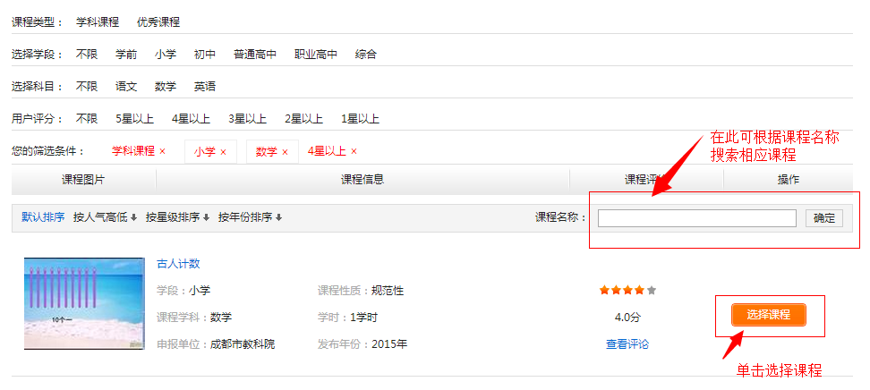
图2.1-2：搜索课程名称选课
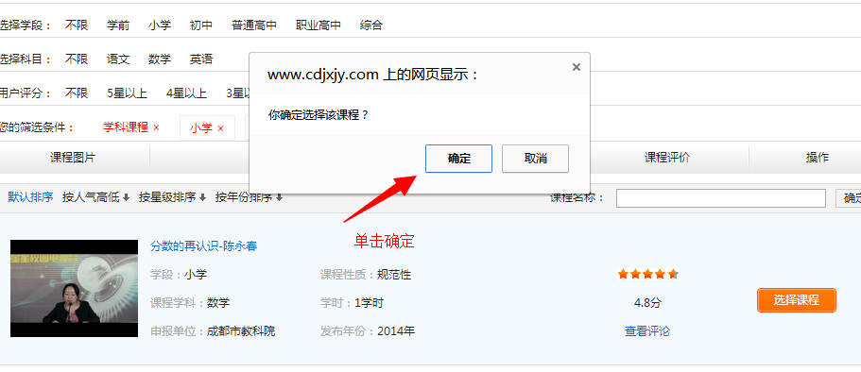
图2.1-3：选择课程

已完成课程
已完成课程为查看本学年度完成了哪些课程的地方，单击进入已完成的课程，就可以看到已经学习完成并获得学时的课程，如图2.2-1所示。（备注：学习完成并获得学时的课程，依然可能通过此处重新再次学习，但不能再次获得学时。）
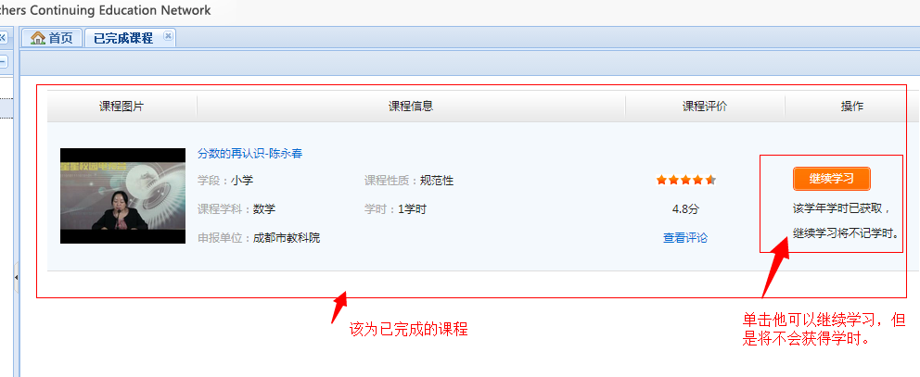
图2.2-1：已完成的课程

未完成课程
未完成课程为查看本学期所选课程，且没有完成的课程，在此菜单下可以对未完成的课程进行学习，达到相应要求后获得相应学时，未完成课程页面如图2.3-1所示。
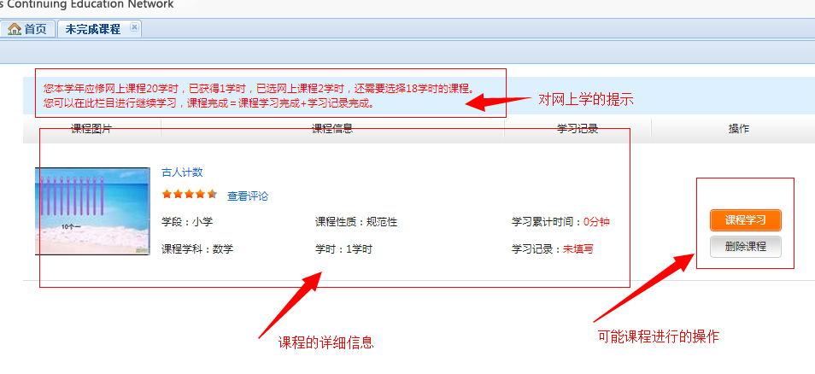
图2.3-1：未完成课程页面
然后单击黄色的“课程学习” 按钮，可对课程进行学，当达到计入学时的时间后，系统会自动弹出对话框进行进行提示，如图2.3-2所示。
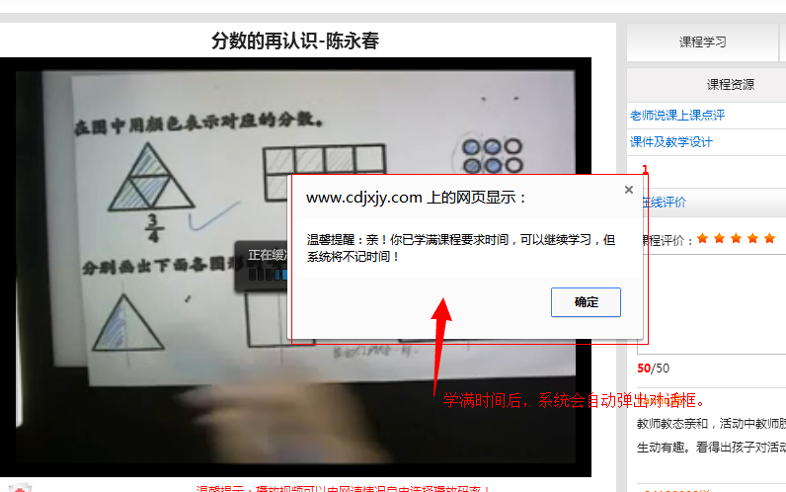
图2.3-2：课程学习时间完成

有的课程除了视频外还有其它课件的，可在视频播放器的右边对课件进行操作，如播放、下载等，如图2.3-3所示。
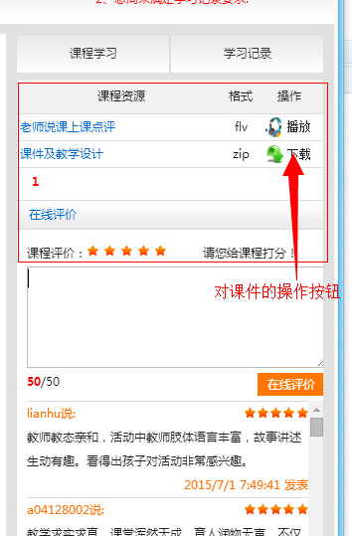
图2.3-3：对课件进行操作

最后切记，当视频时间看完，时间满足要求后，一定要单击右边的学习记录进行填写，填写完成后提交记录，否则将不会记录学时。学习记录的提交如图2.3-4所示。
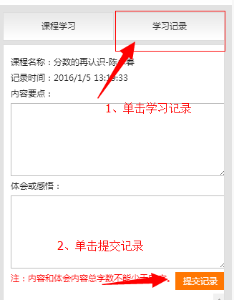
图2.3-4：提交学习记录

读书评价
读书评价为老师一学年度读一本书所写评价，【*】红色*号标注的为必填项。（备注：读书评价总字数必须为2000字以上）填写完成后，单击蓝色的“保存” 按钮，进行保存，并获得相应学时。（备注：读书评价一学年度只写一份，且只能获得8个规范性学时。当已填写完整，并保存后，下次单击进入“读书评价”只能修改原来已保存的内容。）如图2.4-1所示。
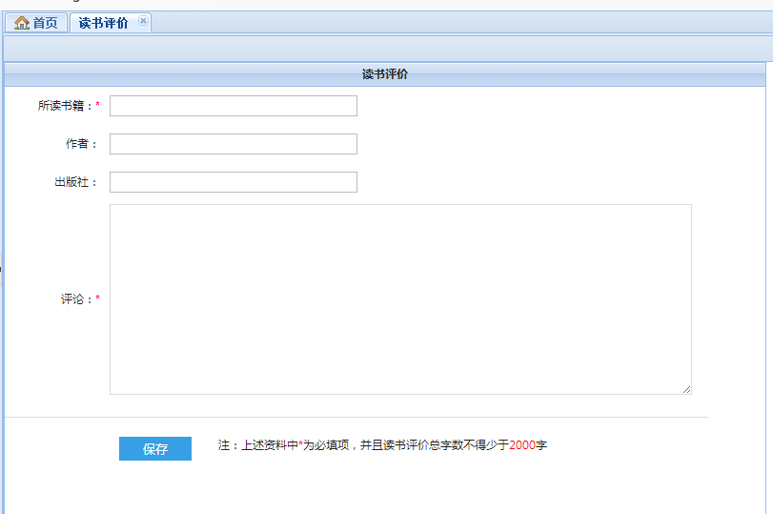
图2.4-1：读书评价内容页面

反思周记
反思周记和读书评价类似，为老师对自己一学年度教学的反思与总结，【*】红色*号标注的为必填项。（备注：反思周记总字数必须为2000字以上）填写完成后，单击蓝色的“保存” 按钮，进行保存，并获得相应学时。（备注：反思周记一学年度只写一份，且只能获得8个规范性学时。当已填写完整，并保存后，下次单击进入“反思周记”只能修改原来已保存的内容。）如图2.5-1所示。
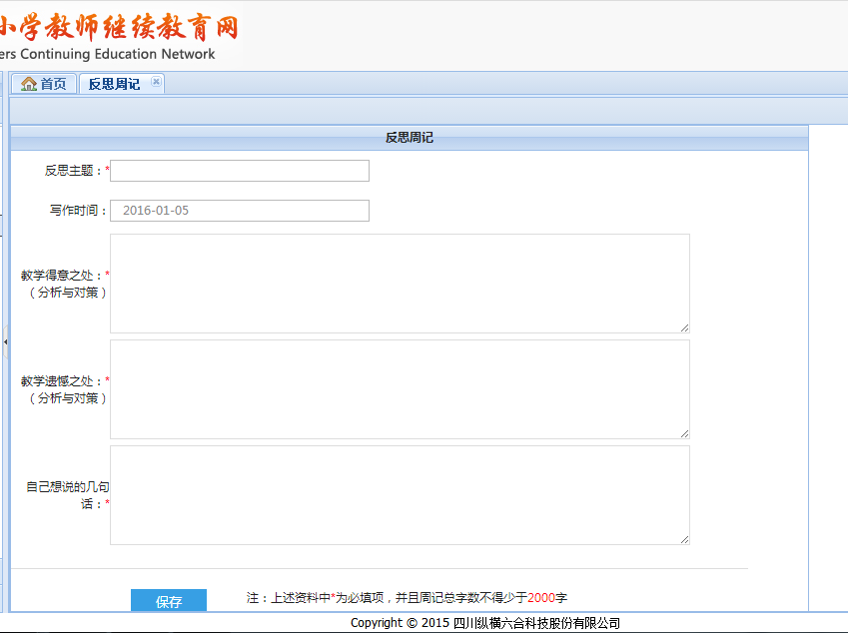
图2.5-1：反思周记内容页

教师个人成长档案
教师个人成长档案可查看老师的基本信息、修改密码以及查看纪录教师一学年度学习情况的学习档案等。在教师个人成长档案下分为基础档案和学习档案两个大的板块。
在基础档案下又分为个人信息和修改密码两个小板块，在学习档案下分为培训学时总量统计、网上学习时长统计、学习过程情况、培训学时、网络学时线下培训比例。以及个人荣誉和教师调记录等功能，菜单如图3-1所示。
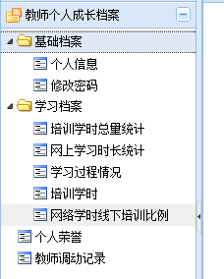
图3-1：教师个人成长档案

基础档案

个人信息
个人信息功能可以自行对自己的个人信息进行修改完善。【*】红色*号标注的为必填项。用户编号等显示为灰色字体的项目无法修改，学段等显示为黑色字体的项目为可以修改项目，修改完成后一定要单击上面的“保存”按钮，如图3.1.1-1所示。
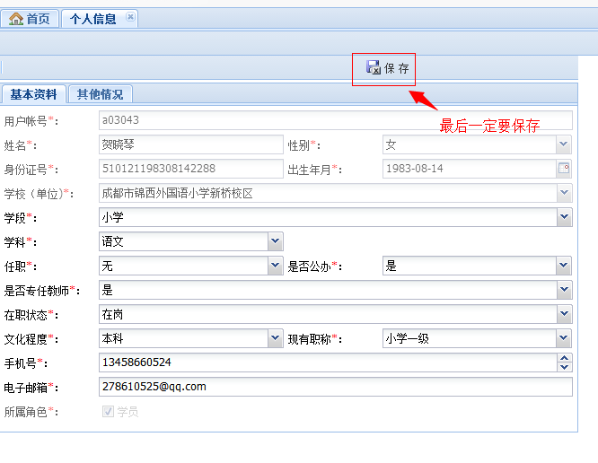
图3.1.1-1：个人信息页面

修改密码
修改密码功能是密码进行修改，输入原来密码，确认两次新密码最后单击“确认修改” 按钮，进行修改。
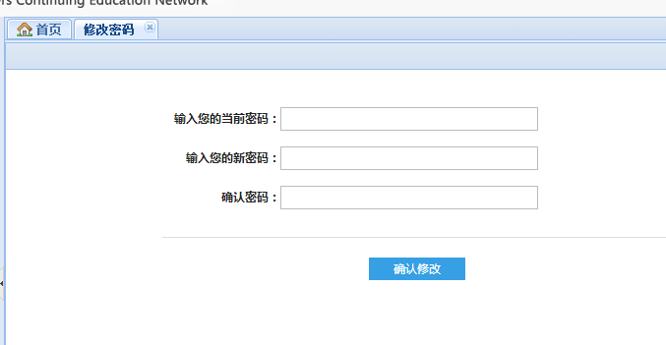
图3.1.2-1：修改密码

学习档案

培训学时总量统计
培训学时总量统计可以统计一学年度网上培训学时的总量（网上学时问题包括网上课程、反思周记、读书评价），方便用户查看，如图3.2.1-1所示。
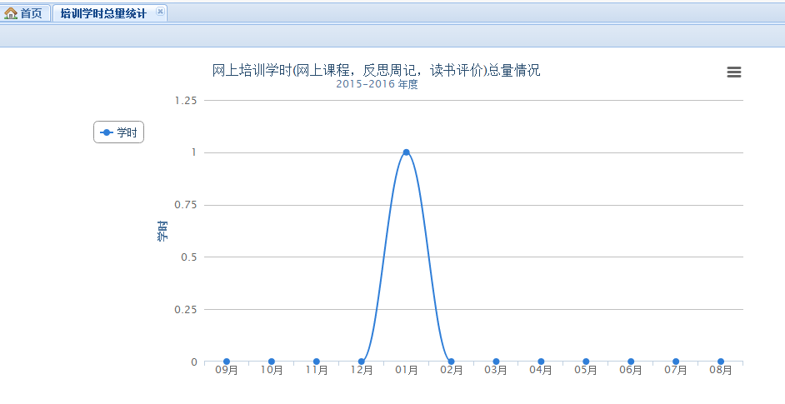
图3.2.1-1: 培训学时总量统计

单击右上角按钮，可进行下载，保存为图片文件，如图3.2.1-2所示。
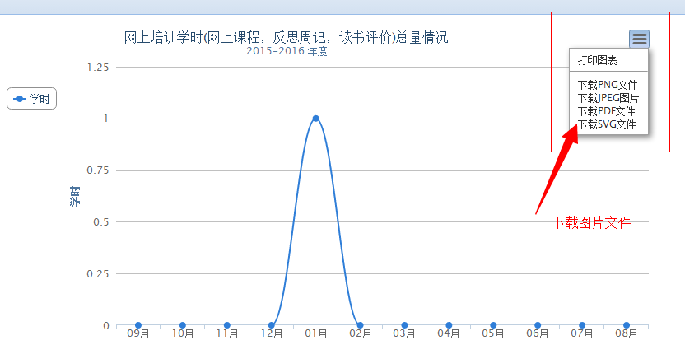
图3.2.1-2：下载图片文件

网上学习时长统计
网上学习时长统计可以统计一学年度网上培训时间的总量（网上学时问题包括网上课程、反思周记、读书评价），方便用户查看，如图3.2.2-1所示。
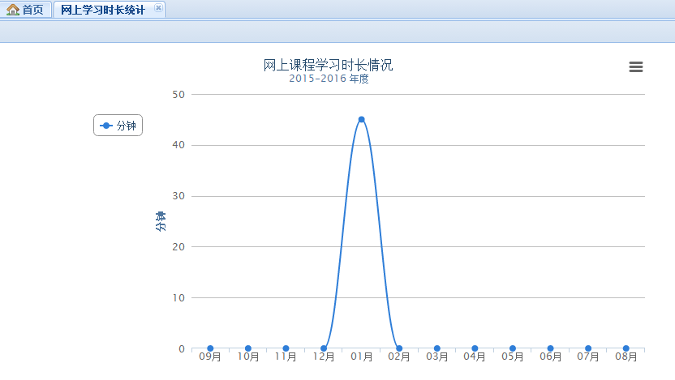
图3.2.2-1：网上学习时长统计
单击右上角按钮，可进行下载，保存为图片文件，如图3.2.2-2所示。
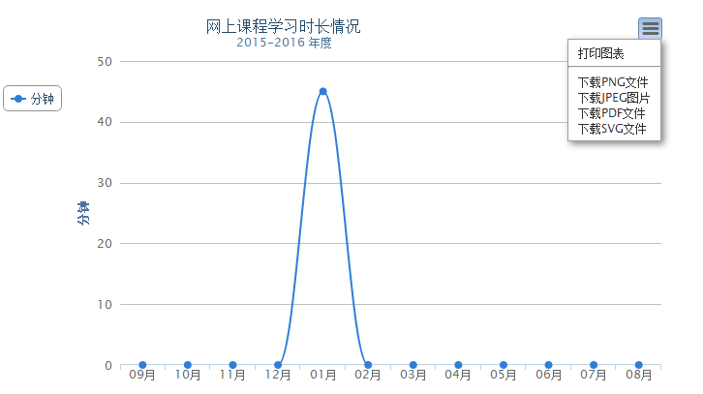
图3.2.2-2：下载图片

学习过程情况
学习过程情况可以查看我们学习的基本情况，选课数、获取学时数、学习笔记数等情况，如图3.2.3-1所示。
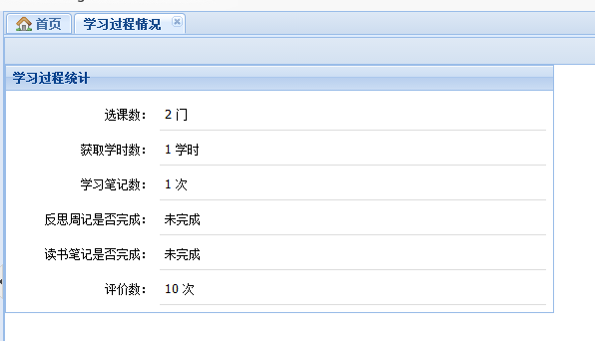
图3.2.3-1：学习过程情况

培训学时
培训学时可以查看用户五年以来所获得的国培、省培、市培、区培的学时数量，方便用户及时增补自己的学时，如图3.2.4-1所示。
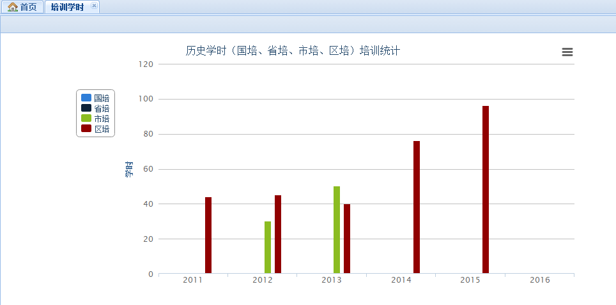
图3.2.4-1：培训学时查看
单击右上角按钮，可进行下载，保存为图片文件，如图3.2.4-2所示。
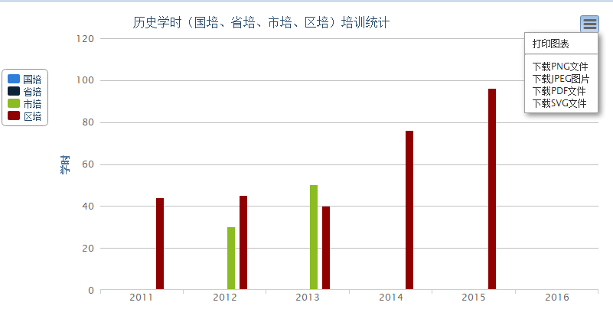
图3.2.4-2：下载图片

网络学时线下培训比例
网络学时线下培训比例可以查看该学年度网上学时和线下学时各占该学年度总学时的比例，如图3.2.5-1所示。
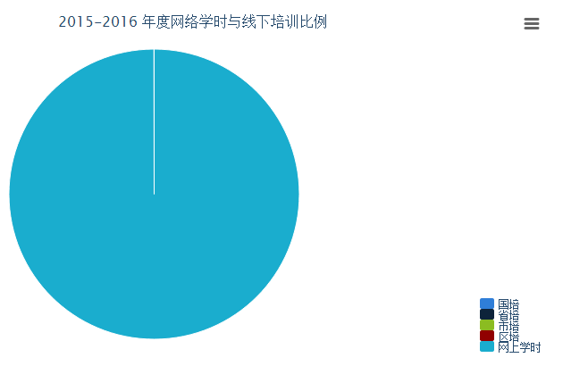
图3.2.5-1：网络学时线下培训比例
单击右上角按钮，可进行下载，保存为图片文件，如图3.2.5-2所示。
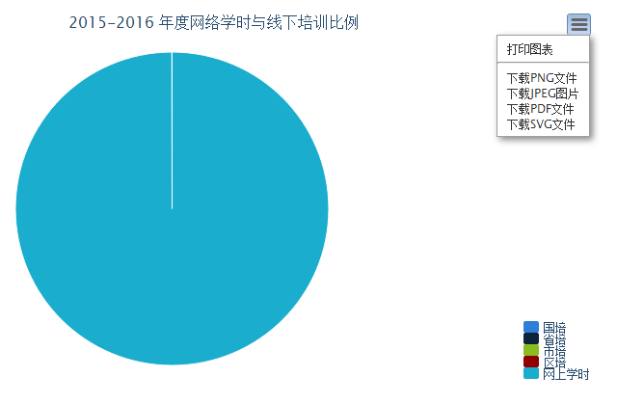
图3.2.5-2：下载图片

个人荣誉
个人荣誉可以添加个人所获得的荣誉，以及荣誉证书，且可以导出，如图3.3-1所示。
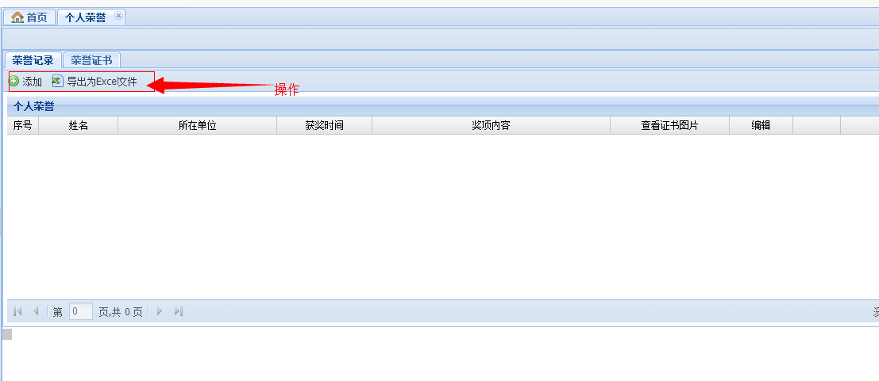
图3.3-1：个人荣誉

新增荣誉界面如图3.3-2所示，【*】红色*号标注的为必填项。上传荣誉证书和填写完成后最后单击“提交”按钮。
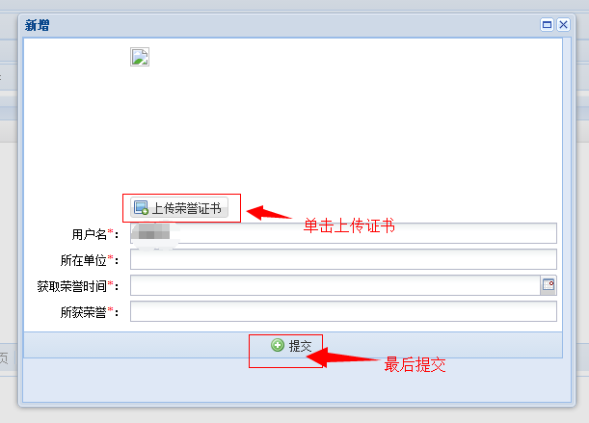
图3.3-2：新增荣誉

教师调动记录
教师调动记录是查看该用户教师以前的调动记录，方便用户查看，（备注：如果该用户教师以前没有调动过，则无信息。）如图3.4-1所示。
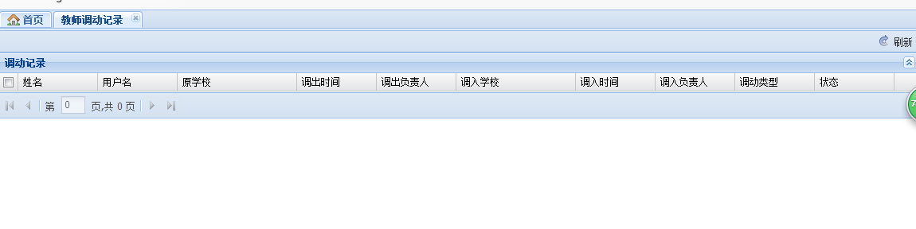
图3.4-1：教师调动记录

查询统计系统
查询统计系统分为教师当年学时查询（学员）、教师历史学时查询（学员）两个模块。方便用户查询当年和历年来的学时，并且可以导出表格打印，查询统计系统菜单如图4-1所示。
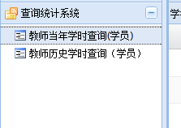
图4-1：查询统计系统

教师当年学时查询（学员）
教师当年学时查询（学员）可以查询该用户在该学年度所获得的学时情况，如图4.1-1所示。
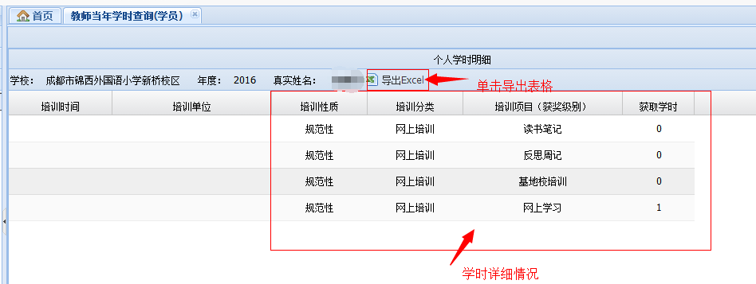
图4.1-1：教师当年学时查询（学员）

单击姓名旁边“导出Excel” 按钮，可导出该学年度学时的明细表，单击后会弹出对话框，选择保存的位置，单击“下载”按钮，进行下载，如图4.1-2所示。
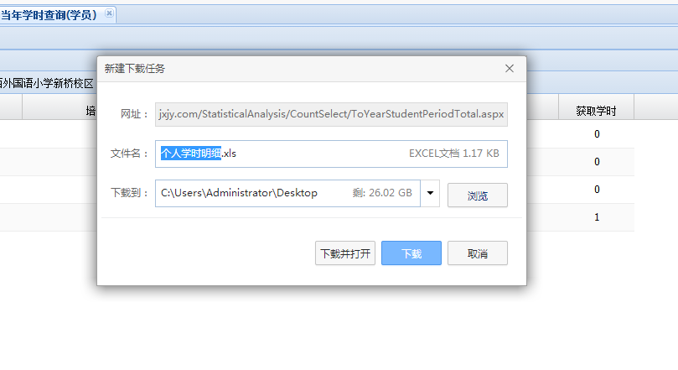
图4.2-2：下载个人学时明细表

教师历史学时查询（学员）
教师历史学时查询（学员）可以查询该用户在以往五学年度所获得的学时情况，如图4.2-1所示。
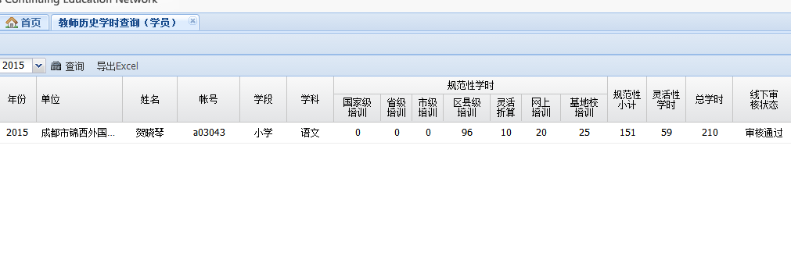
图4.2-1：教师历史学时查询（学员）

单击左边“2015”字样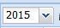进行年份的选择，然后单击“查询”按钮进行查询，最后单击“导出Excel” 按钮，可导出开始查询的该学年度学时的明细表，单击后会弹出对话框，选择保存的位置，单击“下载”按钮，进行下载，如图4.2-2及图4.2-3所示。

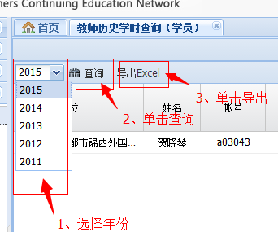
图：4.2-2历史学时查询操作

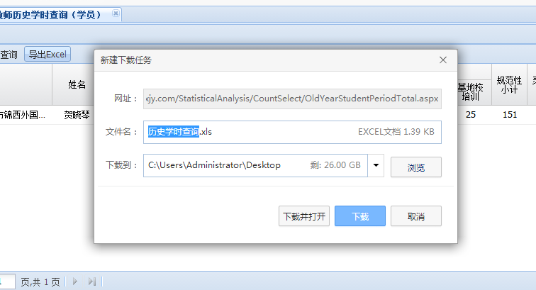
图4.2-3：历史学时明细下载

常见的问题及解决办法

自己的密码不清楚怎么办？
答：可以联系校管员重置密码，重置后密码为8个1（一定要修改自己的默认密码）

老师在课程学习的时侯看不到课程播放界面，显示全是空白？
答：可以换一下浏览器进行学习，首页最低部提供了几个常用的浏览器。

课程学习流程？
答：首先进入选课中心进行选课，再进人未完成课程中，里面会显示出你所选的课程，然后点击课程学习，当学习满45分钟后，课程的学习时长已满足要求，但是必须还要填写学习记录。当课程学习满45分钟并且填写学习记录后该课程才完成并获取学时。

现在还没有登记线下学时？
答：线下学时是由教师把培训获得的学时单提交给校管理员进行登记。但是现在还没有开放，请教师在没有开放登记学时之前整理好自己的学时单，等待学时登记工作开始交给校管理员进行登记。

自己的账号不能登录到平台？
答：可以按照给出的不能登录提示，咨询校管理员。如校管理不清楚可以联系区管理员或者客户中心进行解答。

忘记自己登录账号？
答：可以咨询账号所在学校的校管理员进行查询。

播放界面PPT、RAR、ZIP、视频无法正常学习和下载？
答：如果遇到此问题，请在播放界面左下角有个小医生图标，可以点击把课程相关的问题告诉给平台服务中心，服务中心会接到老师反馈的课程问题进行检查课程并处理。如果看视频显示缓存当中请暂停会（同时检查自己网速情况，网速慢会影响自己的观看质量）。

